海螺沟旅游服务中心采购一线人员工作物资清单
物品名称 | 数量 | 单价 | 小计（元） | 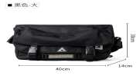  款式
挎包（男） | 51
背包（女） | 36 |  |  | 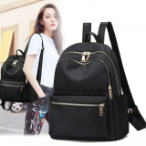
水杯 | 87 |  |  | 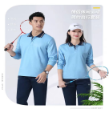  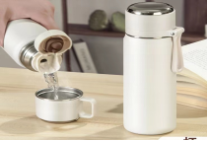
长袖 | 87
短袖 | 87 |  |  | 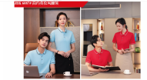
休闲裤1 | 87 |  |  | 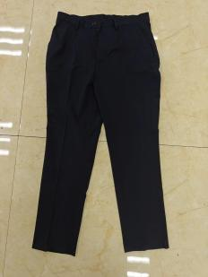
休闲裤2 | 87 |  |  | 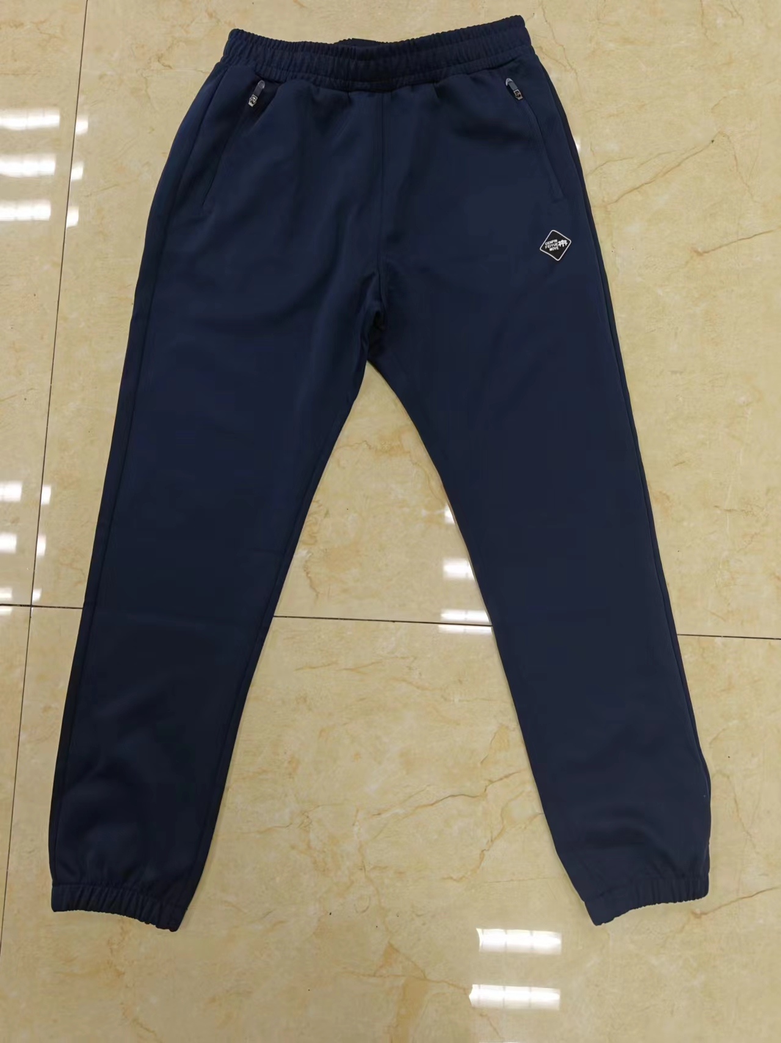
合计

